Gambar 1
Lokasi Pengikraran Kampung Pancasila
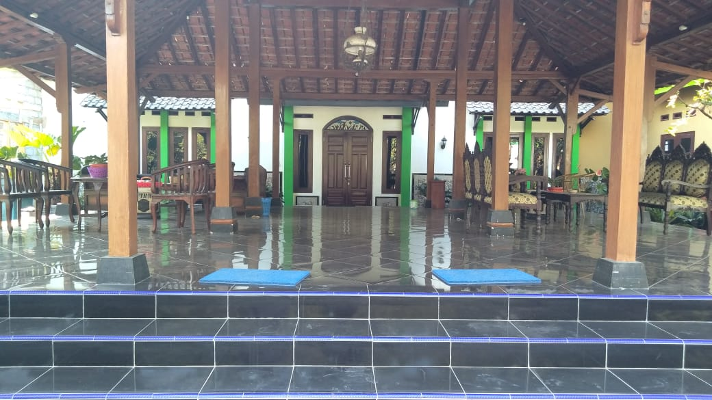
(Sumber Dokumentasi: Peneliti, 2019)

Gambar 2
Kampung Pancasila yang Bersih
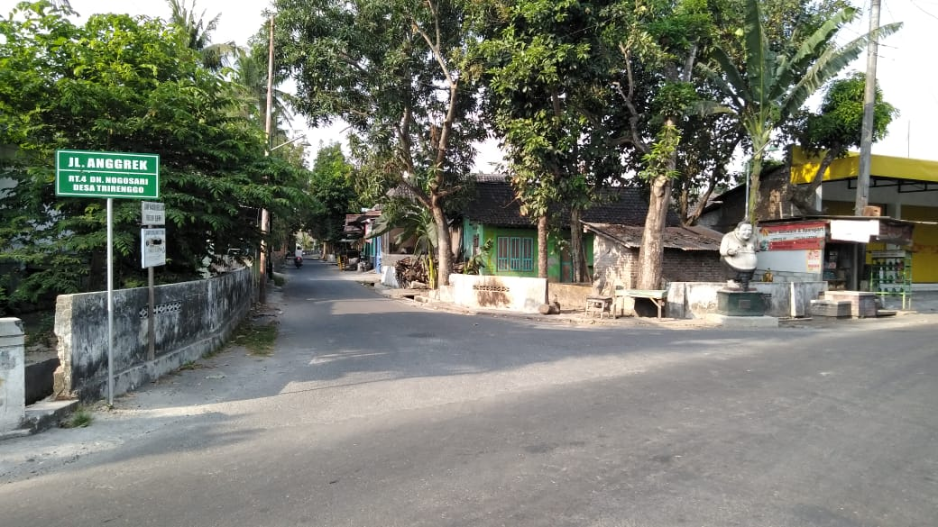
(Sumber Dokumentasi: Peneliti, 2019)

Gambar 3
Pengaduan Masyarakat Terkait Permasalahan di Kampung Pancasila
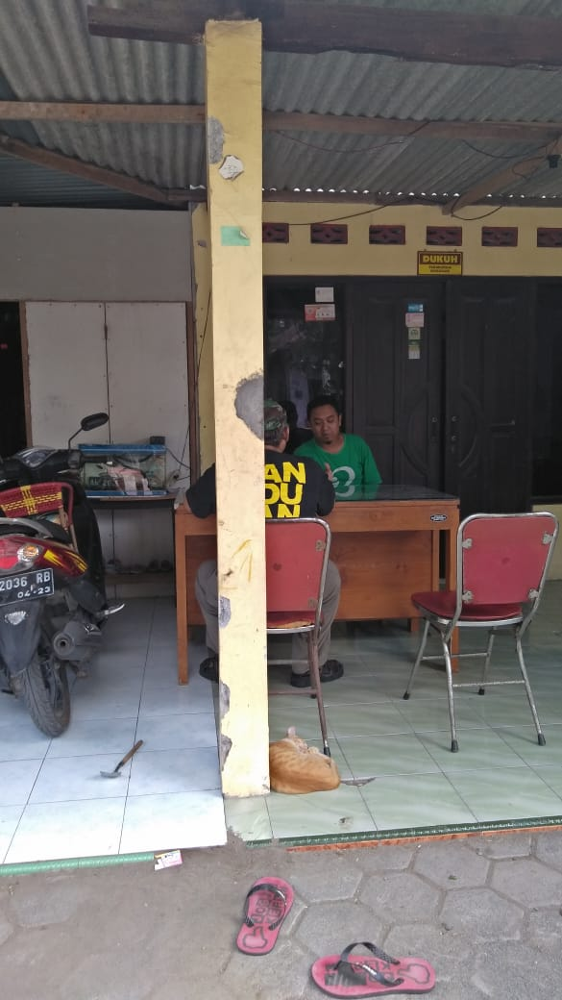
(Sumber Dokumentasi: Peneliti, 2019)

Gambar 4
Diskusi dengan Masyarakat

